Велотренажер вертикальный
VictoryFit VF-D005

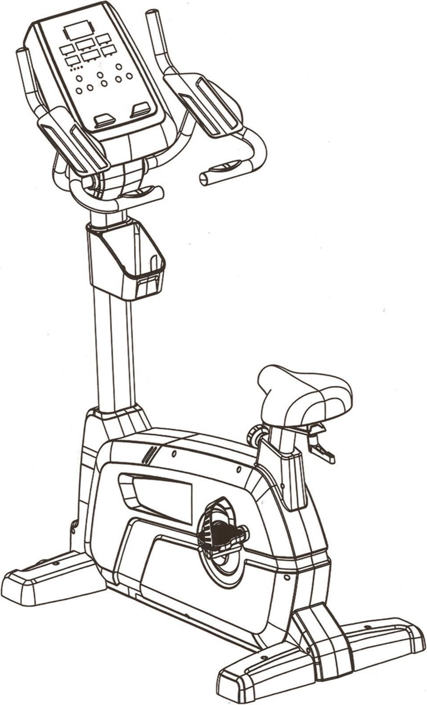

Руководство пользователя

Детали для сборки
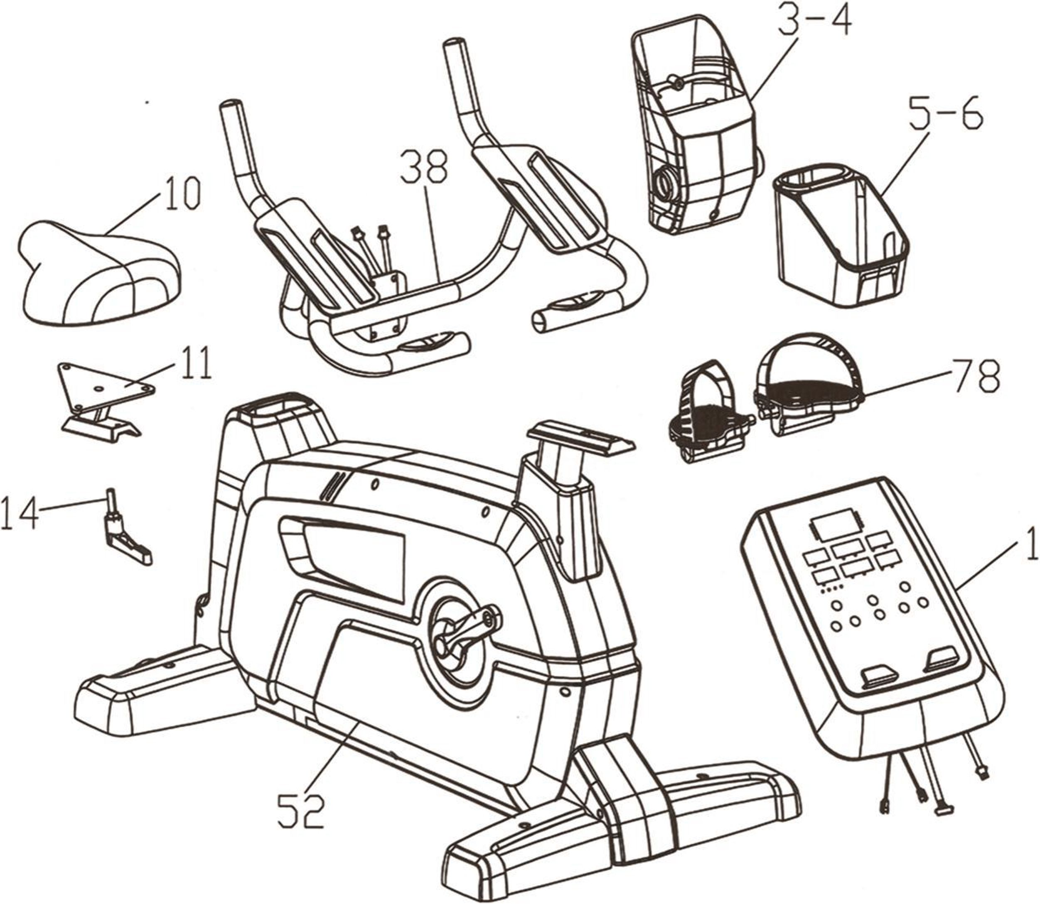
Деталь № | Описание | Кол-во |  | Деталь № | Описание | Кол-во
1 | Компьютер | 1 |  | 11 | Крепление сиденья | 1
3-4 | Компьютерный лоток | 1 |  | 14 | Рукоятка | 1
5-6 | Держатель бутылки | 1 |  | 38 | Руль | 1
10 | Сиденье | 1 |  | 52 | Рама | 1
3

Инструмент
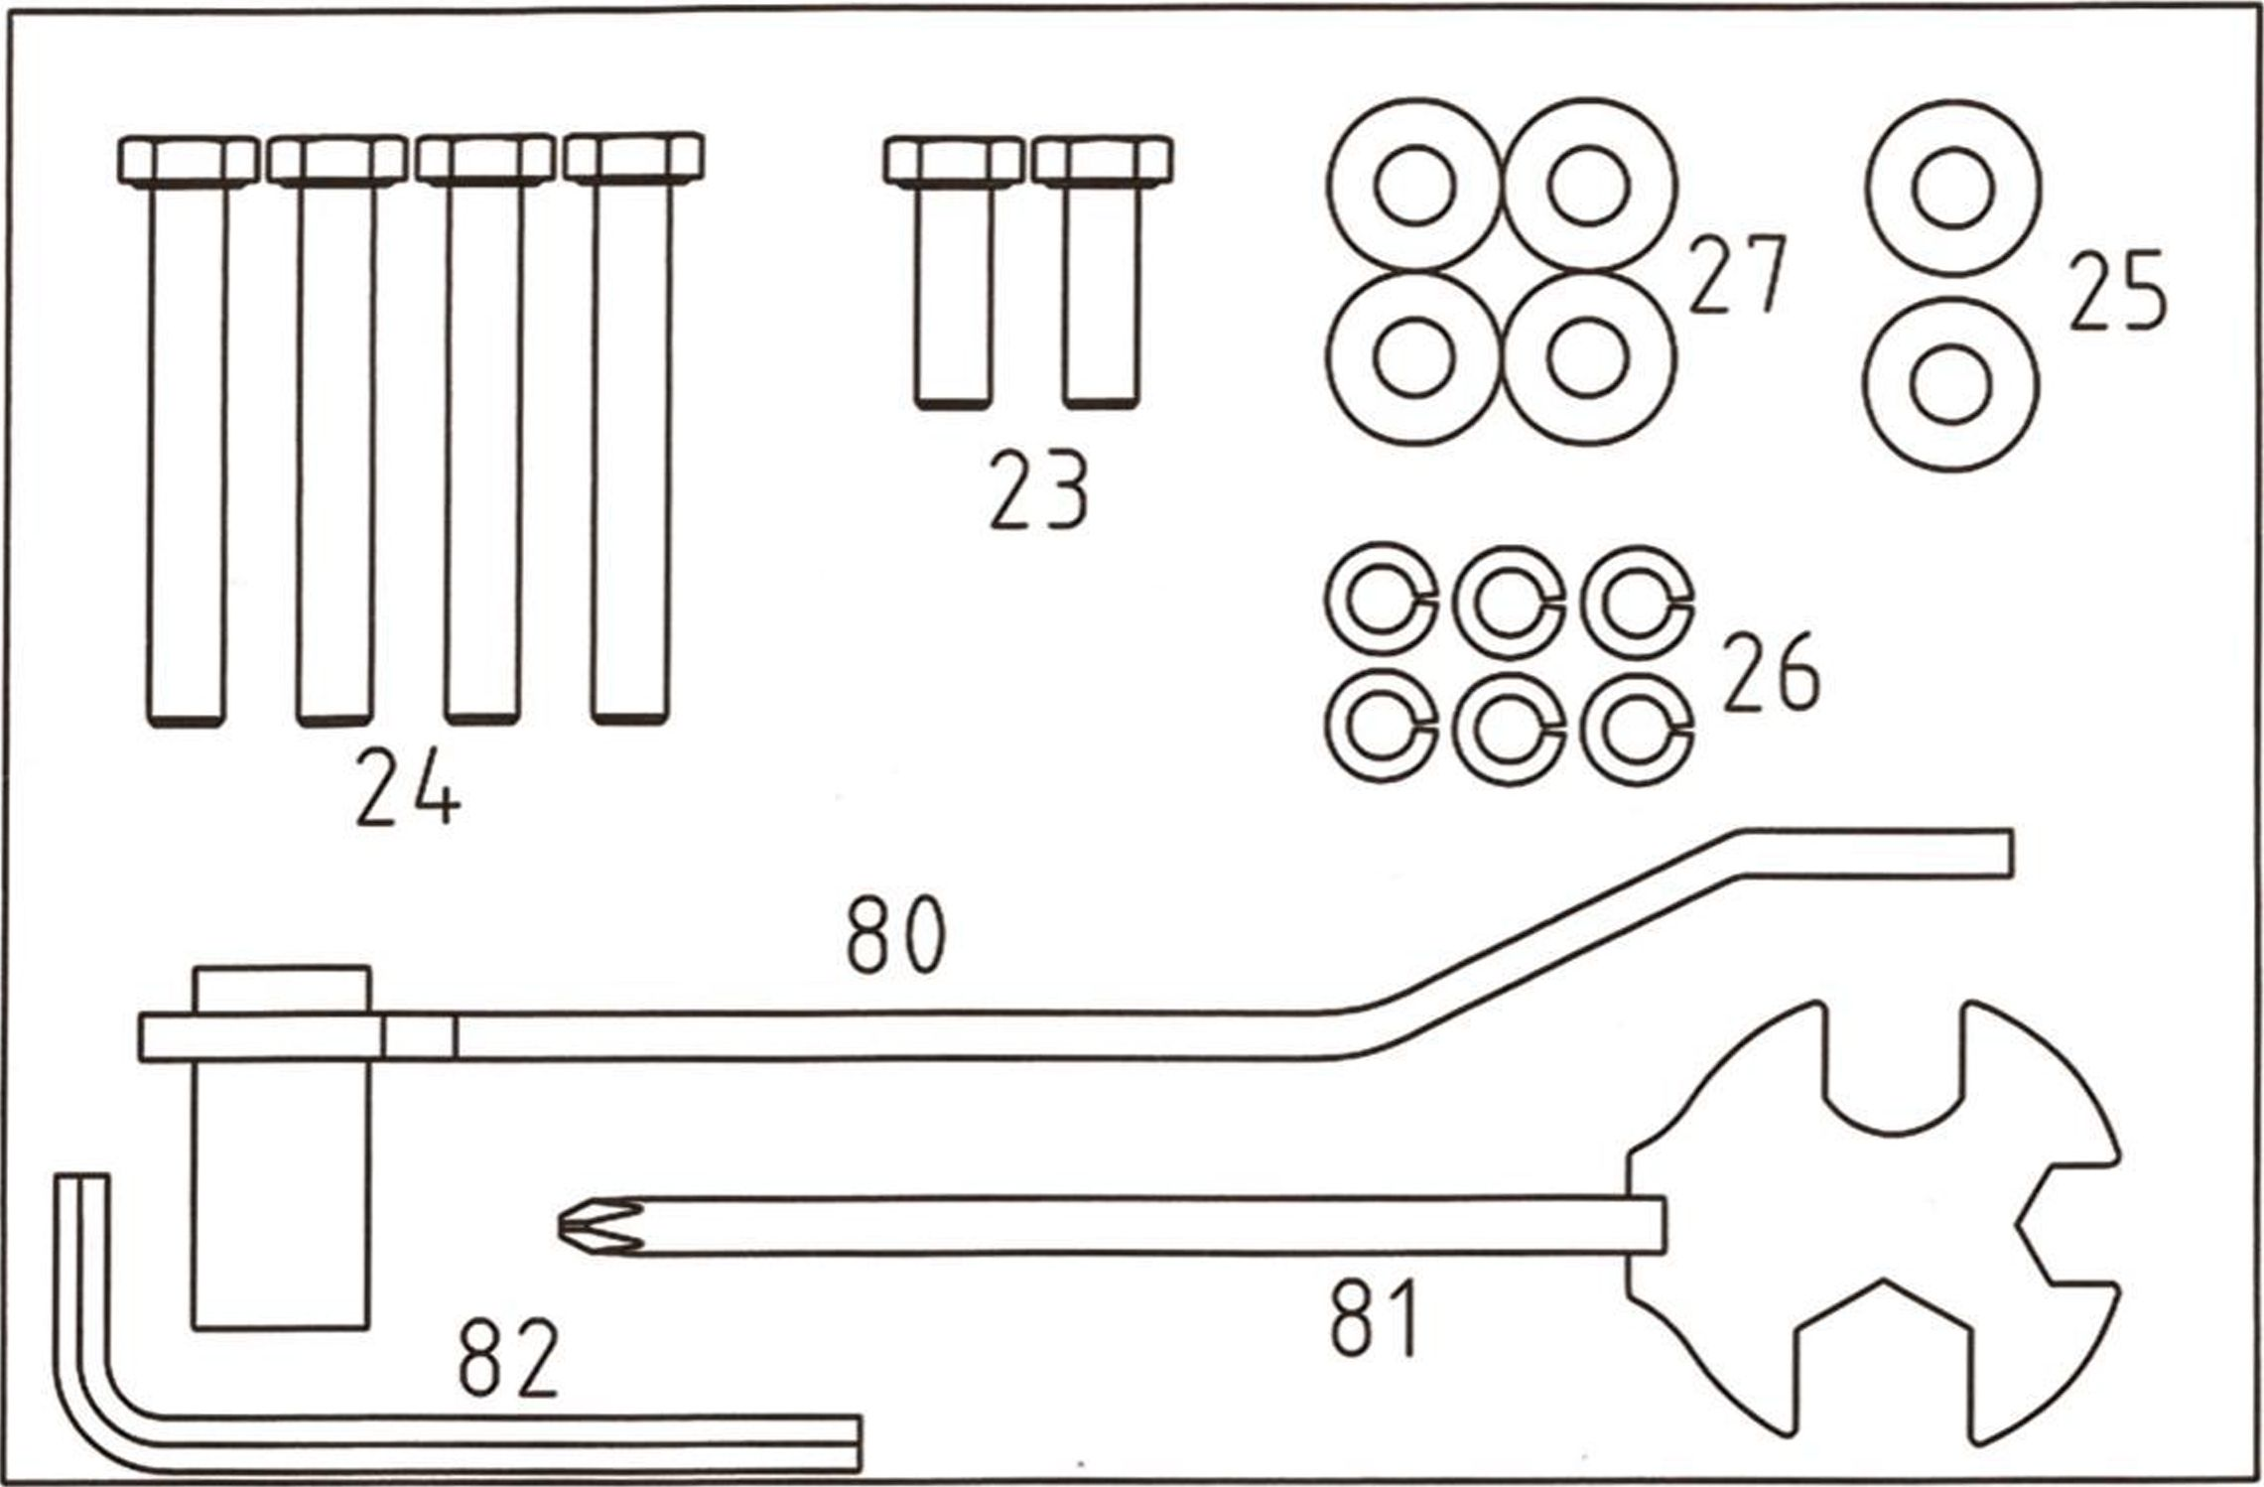
Деталь № | Описание | Кол-во
23 | Винт M8*25 | 2
24 | Винт M8*60 | 4
25 | Полукруглая шайба ф8*ф19*2T | 2
26 | Волновая шайба ф8*ф13,5*2.5T | 6
27 | Плоская шайба ф8*ф19*2T | 1
80 | Гаечный ключ | 1
81 | Гарпунный ключ | 1
. 82 | Шестигранный ключ | 1
4

ИНСТРУКЦИИ ПО СБОРКЕ
6
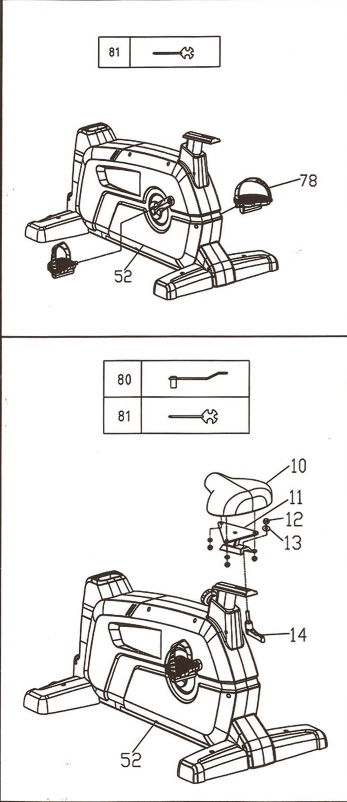
Шаг 1 Прикрепите опорные стойки к основной раме. Последовательность сборки должна выполняться согласно рисунку сборки.
Шаг 2 Прикрепите педаль к раме в сборе, обратите внимание на левую и правую педали.

7
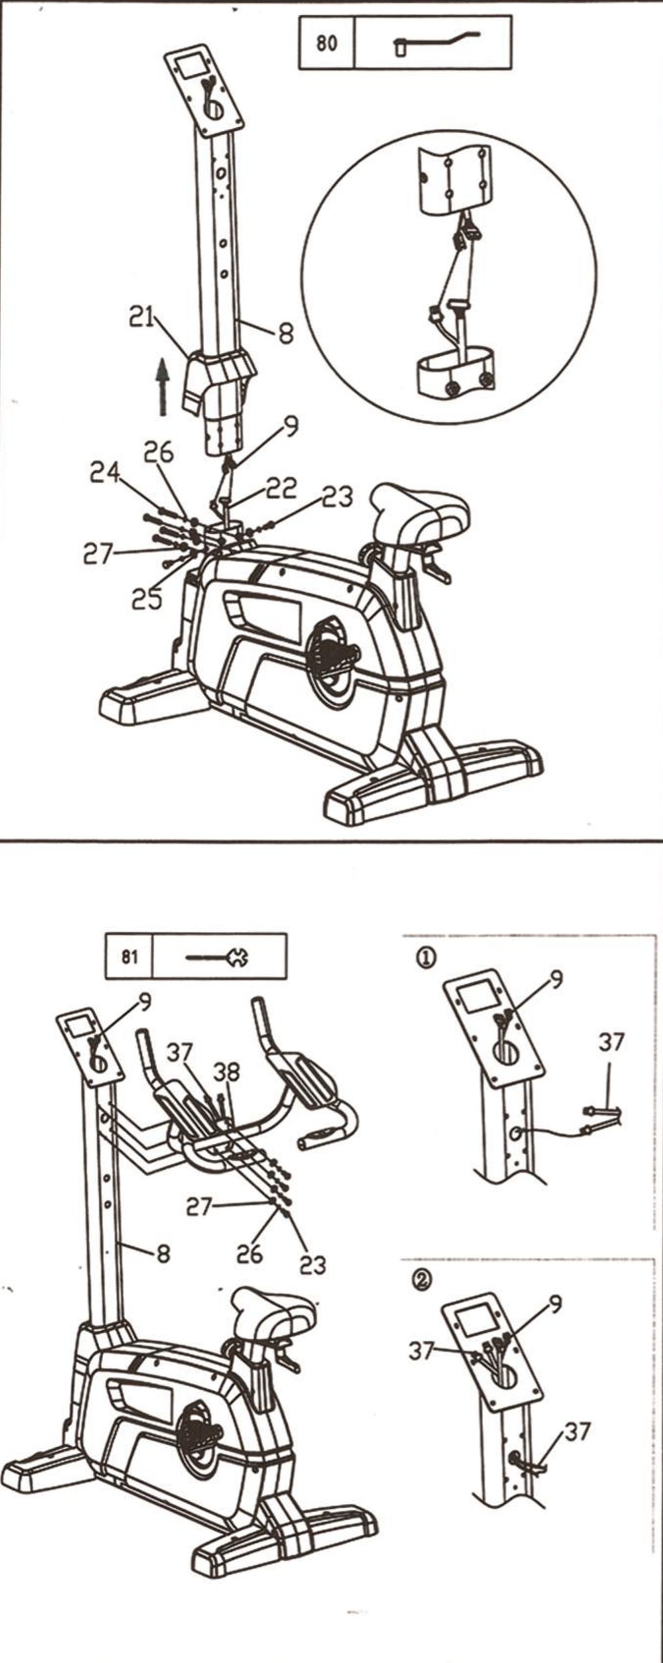
Шаг 3 Прикрепите раму (10) в сборе к направляющей сиденья (11). Сначала установите пружинные шайбы, затяните шестигранные винты. Затем прикрепите раму сиденья в сборе к направляющей сиденья. В соответствии с рисунком закрепите ручку регулировки подушки сиденья (14).
Шаг 4 Прикрепите рулевую стойку к раме в сборе. Выкрутите винты из соединения рамы и руля. Установите верхний кожух (21) на рулевую стойку. Подключите кабели двигателя и кабели консоли (9) и (22). Прикрепите рулевую стойку к раме в сборе. Затем затяните шестигранные винты, плоские шайбы и пружинные шайбы. Прикрепите рулевую стойку к раме в сборе.

8
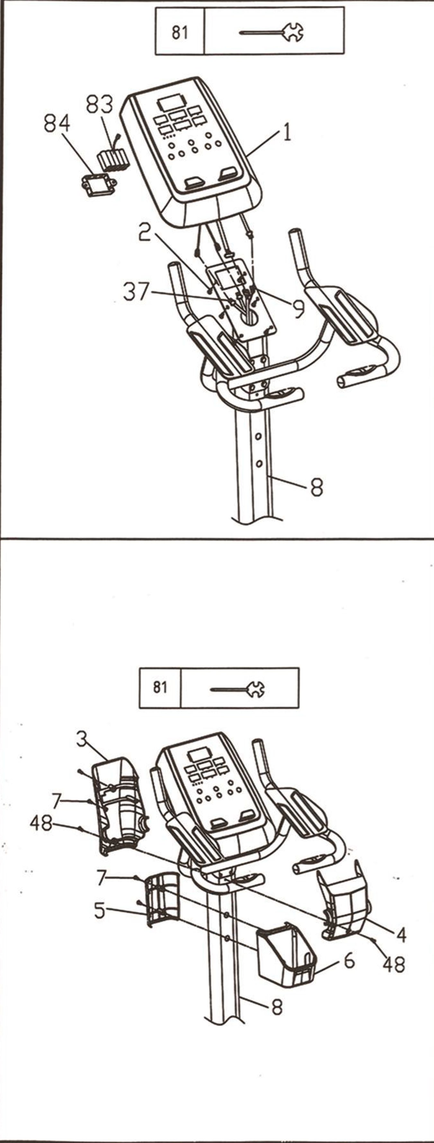
Шаг 5 Прикрепите руль к раме в сборе, в соответствии с рисунком, но сначала извлеките наверх кабель ЧСС. Согласно рисунку затяните винты (23) (26) (27)
Шаг 6 Подсоедините кабели и прикрепите консоль к раме в сборе. Установите батарейки под крышку батарейного отсека.
1'

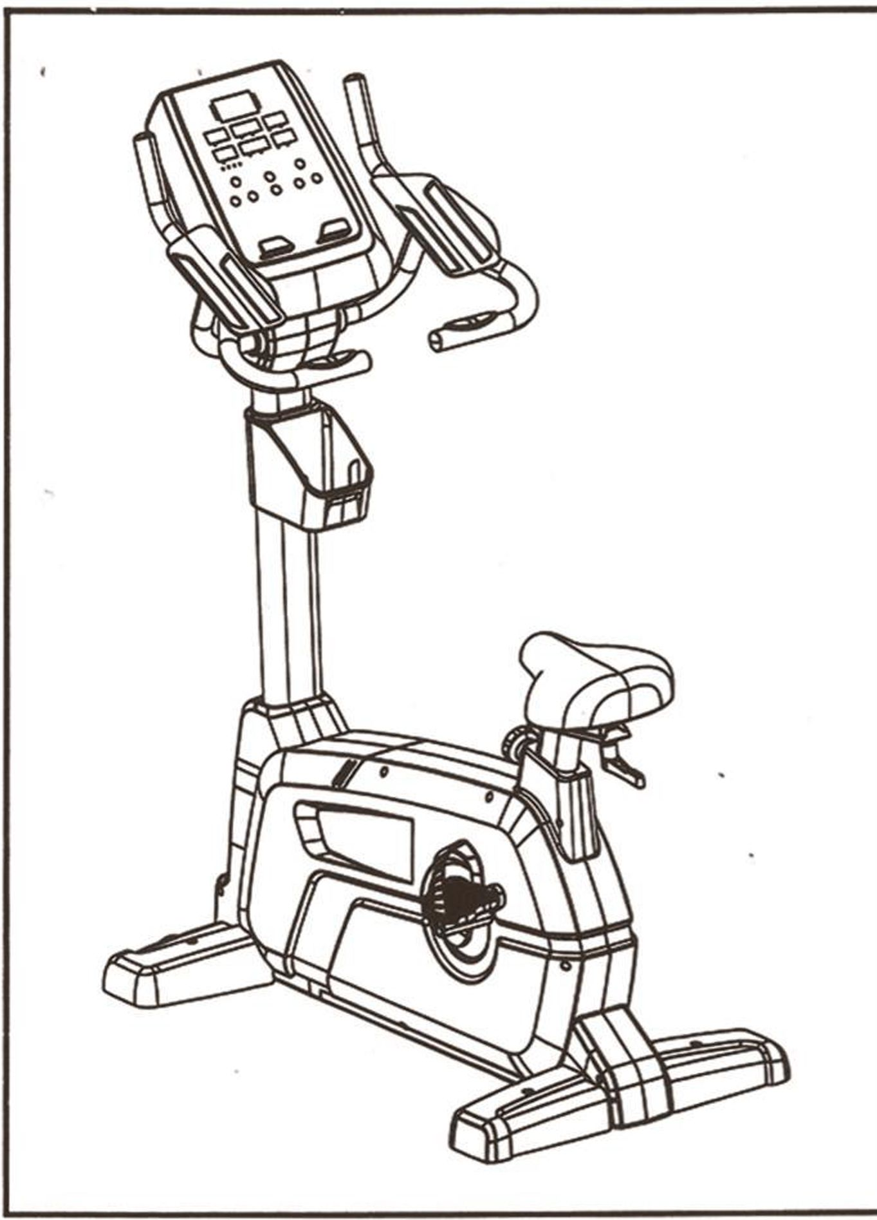
9
Шаг 7 Прикрепите держатель для бутылки к раме в сборе. Установите кожух руля.

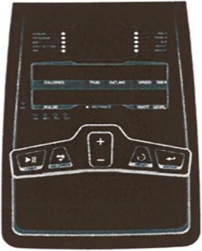
РУКОВОДСТВО ПО ЭКСПЛУАТАЦИИ ДИСПЛЕЯ ТРЕНАЖЕРА
Функция
ВРЕМЯ: 0:00-99:00, может быть задан обратный отсчет времени
РАССТОЯНИЕ: 0.00~99.50 км, может быть задан обратный отсчет расстояния
КАЛОРИИ: 0-990, может быть задан обратный отсчет калорий
ПУЛЬС: P-40-220, может быть задана максимальная частота сердечных сокращений
ВАТТ: 20-300, может быть задано значение мощности
MANUAL: 1-32 уровень
ПРОГРАММА: P1-P12
H.R.C: 55%. 75%. 90%. IND (TARGET)
ДАННЫЕ ПОЛЬЗОВАТЕЛЯ: U0 -U4
♦ ПОЛ: ЖЕНСКИЙ/МУЖСКОЙ
♦ВОЗРАСТ: 10-25-99
♦ РОСТ: 100-1670-200 ( CM )
♦ ВЕС: 20-50-150 (КГ)

Эксплуатация: Для восстановления частоты сердечных сокращений, выполните тестирование движения пользователей. Через некоторое время, нажмите и удерживайте кнопку в течение 1 минуты. По истечении данного времени будет выполнена оценка физического состояния пользователя F1 - F6.
- После запуска консоль входит в режим запуска: зуммер издает звуковой сигнал длительностью 1 секунду, и в то же время на экране отобразится КМ, и через 1 секунду всплывает в окно режима U0.
- Для цифрового дисплея U0 нажмите клавишу «+»/«-», чтобы выбрать U0-U4, нажмите клавишу ВВОД/ENTER для подтверждения после выбора, затем введите личную информацию, такую ​​как пол, возраст, рост, вес и т. д., и нажмите клавишу ВВОД/ENTER для подтверждения.
- Если вы выбрали ручную функцию, нажмите кнопку ВВОД/ENTER для подтверждения, затем нажмите кнопку «+7»-», чтобы установить все функции, такие как настройки (например, время/расстояние/калории/частота сердечных сокращений). Затем нажмите НАЧАТЬ/START, чтобы начать тренировку. После тренировки вы можете нажать кнопку «+7»-», чтобы отрегулировать значение параметра.
- Если вы выбираете другие функции (например, приложение/питание/настройка/частота сердечных сокращений и т. д.), нажмите кнопку RESET/СБРОС, нажмите «+7»-», чтобы выбрать функцию (например, приложение/питание/настройка/ частота сердечных сокращений и т. д.). После выбора нажмите кнопку ВВОД/ENTER для подтверждения, а затем нажмите кнопку «+7»-», чтобы установить все функции, такие как настройка (например, время/расстояние/частота сердечных сокращений), нажмите ENTER/СТАРТ, чтобы начать тренировку, и нажмите «+»/» во время тренировки -», чтобы отрегулировать значение настройки.
ЧСС: если пользователь держит устройство в руке 5 секунд, на экране отобразится его сердцебиение.
Общий режим: пользователь может установить время/расстояние/калории/частоту сердечных сокращений, нажав кнопку, чтобы создать график самостоятельных упражнений, при этом настройка каждой функции упадет до нуля в соответствии со значением. Если не выполнить настройку непосредственно используемого спортивного инвентаря, накапливаются данные различных функций.
Автоматическое отключение: во включенном состоянии, пока не будет нажата кнопка или не поступит соответствующий сигнал, консоль автоматически отключится и перейдет в спящий режим в течение 4 минут в зависимости от параметров. Нажмите любую клавишу или подайте сигнал движения, чтобы вернуть тренажер в нормальное состояние.
Описание кнопок
START : Включение компьютера
RECOVERY: Восстановление частоты сердечных сокращений, выполните тестирование движения пользователей. Через некоторое время нажмите и удерживайте кнопку в течение 1 минуты. По истечении данного времени будет выполнена оценка физического состояния пользователя F1 - F6.
+ : Увеличение числового значения (время/расстояние/тепло/частота сердечных сокращений и т.д.)
- Уменьшение числового значения (время/расстояние/тепло/частота сердечных сокращений и т.д.)
RESET: Сброс заданных значений до нулевых.
ENTER : Выбор времени/дистанции/тепла/уровня нажмите соответствующую кнопку и подтвердите нажатием клавиш, например, ЧСС
Функция ЧСС: При обнаружении частоты сердечных сокращений нажмите кнопку Восстановить/RECOVERY, чтобы выполнить проверку ЧСС.
Если время тестирования отсчитывается от 1 минуты до 0:00, символ сердцебиения будет продолжать мигать, пока не достигнет 0. Крепко сожмите руки, чтобы выполнить определение сердцебиения в течение 1 минуты. При этом символ сердцебиения будет мигать. На электронном дисплее отобразится ЧСС пользователя в диапазоне F1 - F6.
10

ЧСС | Рекомендации для пользователя | Сердцебиение пользователя (До и после теста)
F1 | Отлично | среднее отклонение 50
F2 | Очень хорошо | 40-49
F3 | Нормально | 30-39
F4 | Удовлетворительно | 20-29
F5 | Необходимы интенсивные занятия спортом | 10-19
F6 | Недостаточность физических упражнений | Менее 10
Режим контроля частоты сердечных сокращений
Эта функция используется в качестве сопротивления упражнениям по контролю частоты сердечных сокращений пользователя, в основном в соответствии с желаемой целью упражнения, и предусматривает следующие четыре статуса:
- i. 55% - диета
- .75% - здоровье
- .90% - спорт
Iv. Целевая частота сердечных сокращений -- Значение частоты сердечных сокращений при самостоятельной тренировке
Примечание
1. Не устанавливайте компьютер во влажной среде.
11

ВАЖНЫЕ УКАЗАНИЯ ПО БЕЗОПАСНОСТИ
ВО ИЗБЕЖАНИЕ ТРАВМ И/ИЛИ НЕСЧАСТНЫХ СЛУЧАЕВ СОБЛЮДАЙТЕ ПРИВЕДЕННЫЕ НИЖЕ ПРАВИЛА ТЕХНИКИ БЕЗОПАСНОСТИ.
- ХРАНИТЕ ВЕЛОТРЕНАЖЕР ВДАЛИ ОТ ДЕТЕЙ, НЕ ПОЗВОЛЯЙТЕ ДЕТЯМ НАХОДИТЬСЯ РЯДОМ ВО ВРЕМЯ ИСПОЛЬЗОВАНИЯ ТРЕНАЖЕРА.
- НЕ ЗАНИМАЙТЕСЬ НА ВЕЛОТРЕНАЖЕРЕ СТОЯ.
- НЕ ЗАНИМАЙТЕСЬ В ХАЛАТАХ, СВОБОДНЫХ БРЮКАХ ИЛИ ЮБКАХ.
- ВО ВРЕМЯ ЗАНЯТИЙ ВСЕГДА НАДЕВАЙТЕ ПОДХОДЯЩУЮ ДЛЯ СПОРТА ОБУВЬ, НАПРИМЕР КРОССОВКИ.
- ВЕЛОТРЕНАЖЕР СЛЕДУЕТ УСТАНАВЛИВАТЬ НА РОВНОЙ ТВЕРДОЙ ПОВЕРХНОСТИ.
- МАКСИМАЛЬНЫЙ ВЕС ПОЛЬЗОВАТЕЛЯ - 150 КГ.
- ТОРМОЗНАЯ СИСТЕМА ВЕЛОТРЕНАЖЕРА ЗАВИСИТ ОТ СКОРОСТИ.
- ОБЛАСТЬ ПРИМЕНЕНИЯ – ДЛЯ ФИТНЕС ЗАЛОВ.
- ПЕРЕД КАЖДЫМ ИСПОЛЬЗОВАНИЕМ УБЕДИТЕСЬ, ЧТО ВСЕ КРЕПЕЖНЫЕ ЭЛЕМЕНТЫ ТРЕНАЖЕРА НАДЕЖНО ЗАТЯНУТЫ. ЕСЛИ ОБОРУДОВАНИЕ НЕИСПРАВНО, НЕ ВКЛЮЧАЙТЕ ЕГО ДО ПРОВЕДЕНИЯ РЕМОНТА.
- ТОРМОЗНАЯ КОЛОДКА НАИБОЛЕЕ ПОДВЕРЖЕНА ИЗНОСУ. ПЕРЕД ИСПОЛЬЗОВАНИЕМ УБЕДИТЕСЬ В ЕЕ РАБОТОСПОСОБНОСТИ.
- УРОВЕНЬ БЕЗОПАСНОСТИ ОБОРУДОВАНИЯ МОЖЕТ ПОДДЕРЖИВАТЬСЯ ТОЛЬКО ПРИ УСЛОВИИ РЕГУЛЯРНОГО ОСМОТРА НА ПРЕДМЕТ ПОВРЕЖДЕНИЙ И ИЗНОСА.
- ДАННЫЙ ВЕЛОТРЕНАЖЕР не предназначен для терапевтических целей.
12

РАЗМИНОЧНЫЕ УПРАЖНЕНИЯ
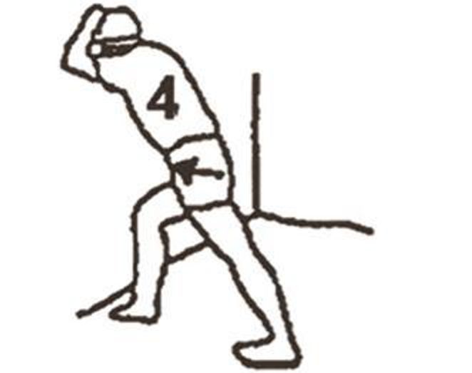
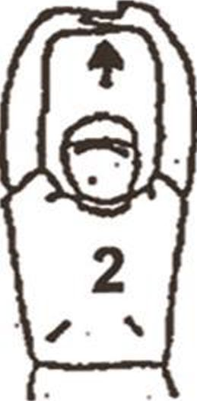
20 секунд
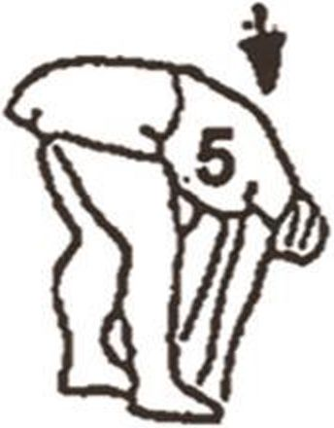
25 секунд
20 секунд
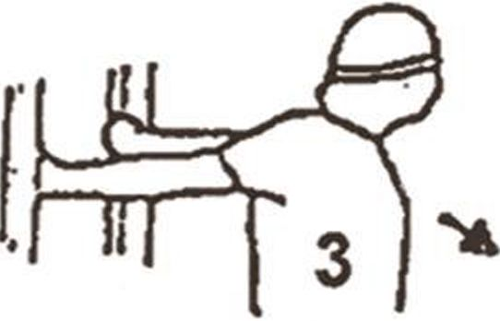
20 секунд
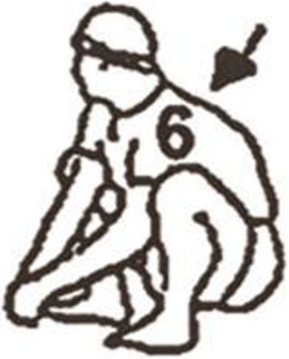
20 секунд
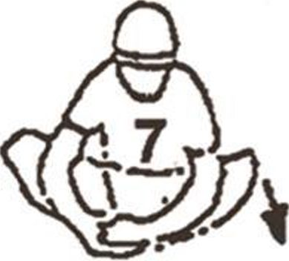
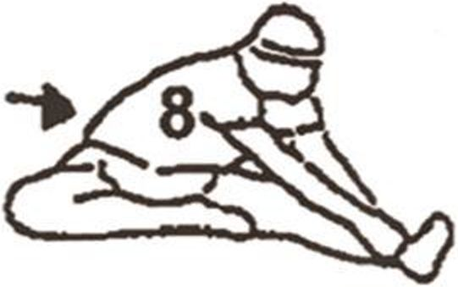
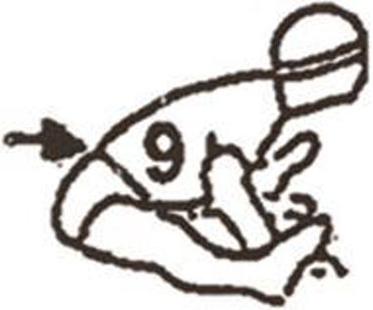
30 секунд
25 секунд на каждую ногу
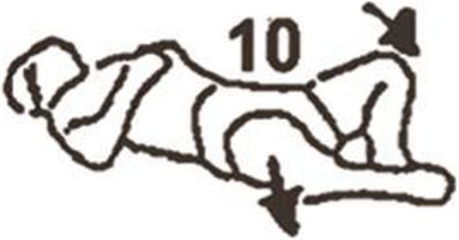
20 секунд
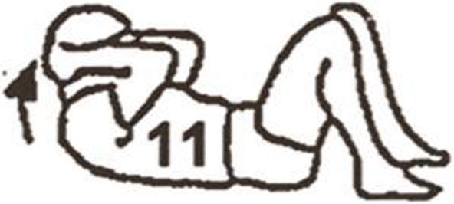
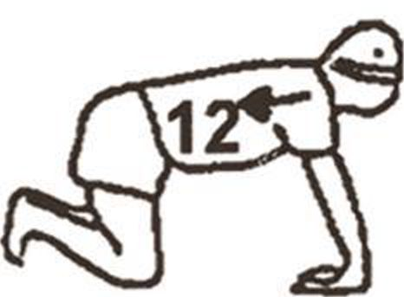
5 секунд х 3 раза
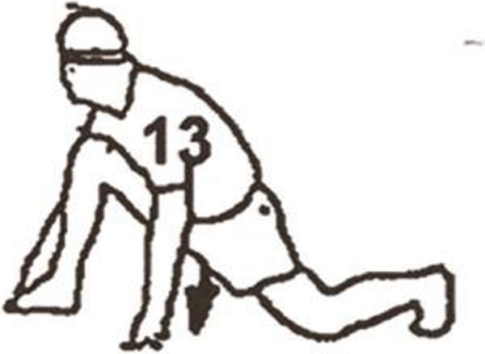
20 секунд на каждую ногу
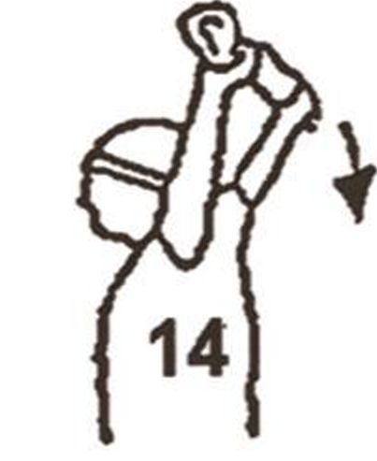
20 секунд
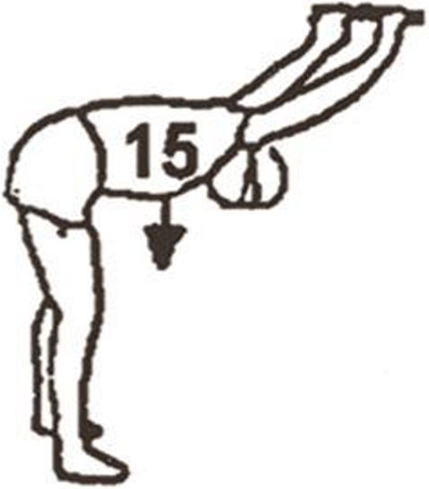
15 секунд
13
15 секунд на каждую руку
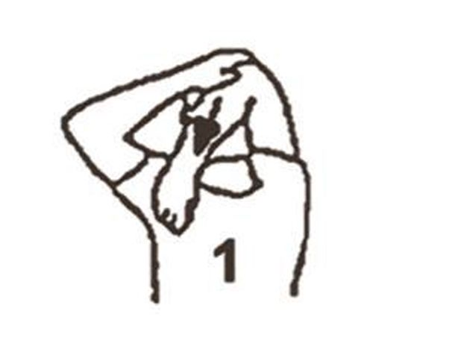
30 секунд
5 раз

ГАРАНТИЙНОЕ ОБСЛУЖИВАНИЕ

Условия гарантии и сервисного обслуживания указаны в Гарантийном талоне. Убедитесь, что вы ознакомились с содержанием Гарантийного талона. Не выбрасывайте гарантийный талон. Наши представители готовы помочь вам в любое время. У них вы можете приобрести любую необходимую вам запасную или расходную часть. Во время действия гарантии, при условии правильной эксплуатации, наши техники проведут замену или ремонт дефектных частей бесплатно. В случае истекшего срока гарантии или неправильной эксплуатации тренажера замена вышедших из строя частей и ремонт тренажера происходит на платной основе.

Гарантийные сроки при условии правильной эксплуатации 1 год. Условия, выходящие за рамки гарантийных обязательств производителя:
Гарантия производителя не действует, если приобретенный вами продукт имеет проблемы, описанные ниже:
- Гарантия не распространяется на случаи естественного износа таких компонентов как пластиковые крышки, царапины на деталях, повреждения порошкового и лакокрасочного покрытия.
- Гарантия недействительна в случае ненадлежащей сборки, хранения и неправильной эксплуатации оборудования, а также не надлежащего обслуживания.
- Гарантия не распространяется на случаи возникновения любых шумов и повреждений, вызванных не надлежащим или отсутствием профилактического обслуживания.
- Случаи ненадлежащего применения оборудования (в том числе, уличной эксплуатации)
- При использовании велотренажера с другими компонентами (не изготовленными или не рекомендованными VictoryFit)
- Случаи самостоятельной модификации оборудования
- Нормальный износ
- Результаты ремонта оборудования иными лицами, кроме сервисных инженеров VictoryFit и уполномоченных дилеров.

Импортер: ООО «Сан Планет СПб», ИНН 7811217568
ПРОИЗВОДИТЕЛЬ/MANUFACTORY:
ШАНЬДУН ИЦЗЯНЬ ФИТНЕС ЭКВИПМЕНТ КО, ЛТД/
SHANDONG YIJIAN FITNESS EQUIPMENT CO., LTD
Адрес/Address:
ГОРОД ЧЖАН ГУАНЬ, УЕЗД НИНЦЗИНЬ, ГОРОД ДЭЧЖОУ, ПРОВИНЦИЯ ШАНЬДУН/
ZHANGGUAN TOWN, NINGJIN COUNTY, DEZHOU CITY, SHANDONG PROVINCE
СТРАНА ИЗГОТОВИТЕЛЯ: КИТАЙ/CHINA

Все актуальные изменения в конструкции либо технических спецификациях изделия отражены на официальном сайте поставщика оборудования ООО «Сан Планет СПб» www.victoryfit.ru Последнюю версию Руководства пользователя Вы можете найти на сайте поставщика ООО «Сан Планет СПб» www.victoryfit.ru Данное руководство было тщательно отредактировано, если вы обнаружили ошибку, пожалуйста, отнеситесь с пониманием. Если изображения продукта отличаются от настоящего продукта, то верным является внешний вид продукта. Любое улучшение функционала и технических характеристик продукта производится без дополнительного уведомления пользователя.

